**Homilie – Tweede zondag van de Veertigdagentijd – jaar B 28.02.2021** *Genesis 22, 1-2.9a.10-13.15-18 / Psalm 116 / Romeinen 8, 31b-34 / Marcus 9, 2-10*

Als kind vond ik dit verhaal van Abraham en Isaak spannend. Ik was blij dat het allemaal goed afliep. Dat het verhaal ook een gruwelijke kant had, deed me eigenlijk niet zo veel. Ook sprookjes waren niet altijd zachtzinnig, denk maar aan de stiefzussen van Assepoester die met afgehakte tenen en een afgesneden hiel rondliepen. Later kreeg ik wel problemen met het verhaal van Abraham. Hoe kon God hem vragen zijn zoon te slachtofferen? Was God vergeten wat Hij tegen Noach gezegd had: *‘Wie bloed van mensen vergiet, diens bloed wordt door mensen vergoten, want God heeft de mens als zijn evenbeeld gemaakt’* (Gen. 9, 6)? En Hij had toch zijn regenboog gespannen over de wereld als teken van zijn eeuwig verbond? Nu, aan het begin zegt de verteller wel dat God Abraham alleen maar op de proef stelde, maar toch is er de suggestie dat je God kunt dienen door een mens te doden.

Ik ging wat anders tegen het verhaal aankijken na een gesprek met een terminaal zieke man van een jaar of zestig. Hij zei tegen me: ‘Toen mijn vrouw van me wegging, was mijn leven verwoest. Een groot stuk verleden was weg. En nu, tien jaar later, net nu ik mijn zaken weer wat op orde heb, valt ook mijn toekomst weg.’ Abraham moet zoiets hebben meegemaakt. Hij moest eerst zijn verleden vaarwel zeggen, *‘zijn land, zijn stam, en ouderlijk huis’*. Dat was voor hem een offer, maar er stond iets tegenover. God had hem beloofd: *‘Ik zal een groot volk van je maken.’* Maar nu moet Abraham ook zijn toekomst uit handen geven, Isaak, zijn zoon, de enige, die hij liefheeft.

Misschien moet ik het verhaal van achter naar voren lezen. Dan hoor ik dat Abrahams ware toekomst ligt in het luisteren naar het woord van God: ‘Omdat je naar Mij hebt geluisterd, komt door jouw nakomelingen zegen over alle volken van de aarde.’ Luisteren naar God betekent in het Hebreeuws meer dan een welwillend oor. Luisteren heeft met je hart te maken en met je handen. Luisteren naar God is jezelf toevertrouwen aan God. Abraham erkent dat God en niemand anders gaat over leven en dood, over wat was, wat is en wat zijn zal. Daarom slaagt hij voor de grote test.

Abraham is niet voor niets de vader van alle gelovigen. Het proces waar hij doorheen moest, hoort bij ieders geloof. Je gezondheid is van jou en toch kun je je gezondheid niet naar eigen hand zetten. Je kinderen zijn van jou en toch moet je ze uit handen geven, zoals Kahlil Gibran zegt: ‘Je kinderen zijn je kinderen niet…Zij komen door je, maar ze zijn niet van jou.’ Abbé Pierre die uit ervaring wist wat geven en loslaten inhoudt, noteerde in 1966 in zijn dagboek: ‘Je geeft niet wat je bezit. Je bezit wat je geeft, wat je los kunt laten. Anders *word* je bezeten door wat je bezit.’

Toen Jezus zijn eerste leerlingen riep, gaven ze hun vissersboten en familie op. Maar er stond iets tegenover. Ze zouden een vooraanstaande plaats krijgen in het koninkrijk van de Messias. Dus toen Jezus over het lijden en sterven van de Messias begon, stonden ze perplex. Nu waren ze niet alleen hun verleden, maar ook hun toekomst kwijt. Hoe kan een Messias zijn leven uit handen geven? Maar Jezus gaat de berg op, net als Abraham, en neemt Petrus, Johannes en Jacobus mee. Daar verandert hij voor hun ogen van gedaante en zijn kleren worden schitterend wit, zo wit als het wit van Pasen. De Messias laat zijn leven los en krijgt het van God terug, herboren. Vanuit de wolk, die Gods aanwezigheid tegelijk onthult en verhult, horen de leerlingen een stem: *‘Dit is mijn geliefde Zoon; luister naar Hem.’* Ook nu weer ‘luisteren’, met het hart en metterdaad: ‘Wie zijn leven wil behouden, zal het verliezen, maar wie zijn leven verliest, zal het vinden.’

De verhalen van Abraham en Jezus laten zien wat geloven ten diepste is. Gelovigen hebben vaak een optimistische levensvisie. En dat pleit voor het geloof. Toch is geloof niet hetzelfde als optimisme. Een optimist zegt: ‘Na regen komt zonneschijn’, maar niet iedere ziekte eindigt met zonneschijn, tenzij iemand gelooft. Lang geleden zong een dichter in Israël: *‘Meer waard dan het leven – en dus ook meer waard dan gezondheid – is mij uw liefde’* (Psalm 63, 4) Wie gelooft weet dat hem alles onteigend kan worden behalve de liefde van de ENE. En hij vertrouwt zich aan die liefde toe, waarin alles wordt herboren en alles zijn ultieme zin krijgt.

Aan het begin van de Veertigdagentijd luisteren we naar verhalen over beproevingen. Beproevingen zijn er niet om weggeredeneerd en gladgestreken te worden. Ze helpen me te groeien in het geloof. Het zijn hindernissen waar ik doorheen moet, bergen waar ik tegen opzie, maar niet omheen kan, wil ik een glimp opvangen van wie God is en wie ik ben.

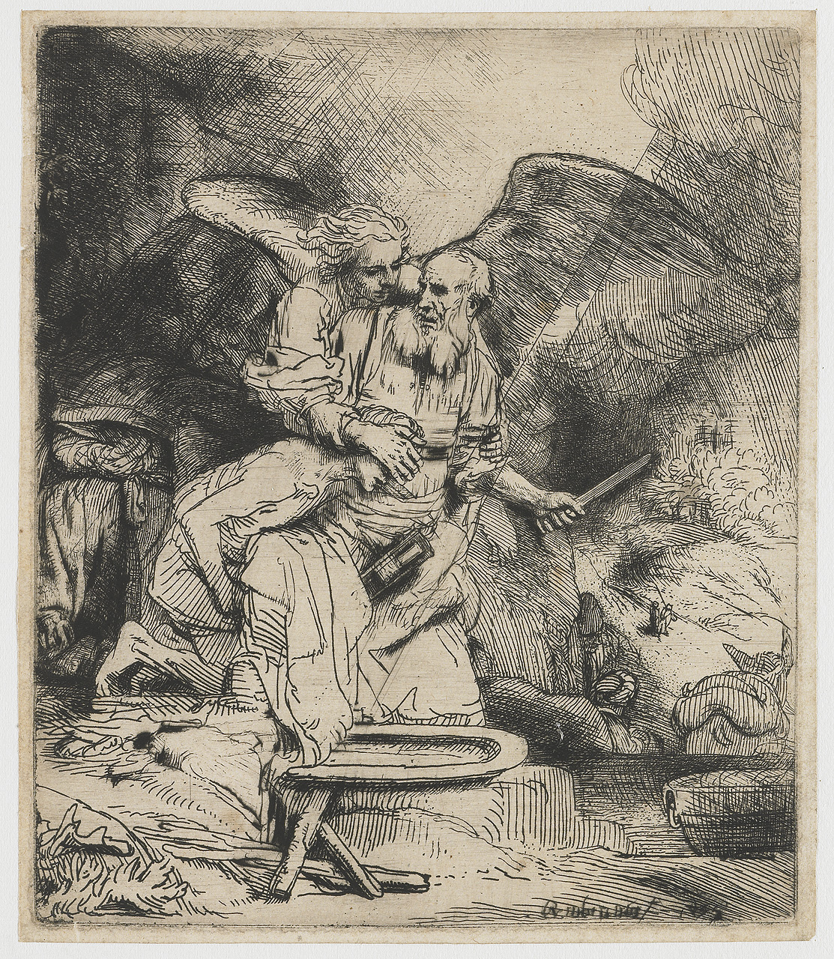

*‘Het offer van Isaak’, Ets, Rembrandt, 1655*

*Jan Verheyen – Lier.*

*2de zondag van de Veertigdagentijd B – 28.2.2021*

*(Inspiratie: o.a. Tijdschrift voor verkondiging, Jg. 93 nr. 1, januari/februari 2021)*